 |  | Curso de TeSP em  Programação de Sistemas de Informação  Projeto em  Sistemas de Informação (PSI)
Ano Letivo 2026/2027 |  |  | 2º Ano, 1º Semestre
Projeto em Sistema de Informação


[substituir pelo logotipo do próprio projeto]

Relatório de Especificação do SI
[nome do projeto]

Grupo: PL1/2-X | Data de entrega: 2024-02-??
Nº 22222222 | <Nome do aluno>
Nº 22222222 | <Nome do aluno>
Nº 22222222 | <Nome do aluno>

ÍNDICE
Índice de Figuras 4
Índice de Tabelas 5
1 Introdução 6
1.1 Sumário executivo 6
2 Definição da Lógica de Negócio 7
3 Análise de Impacto 8
4 Análise Concorrencial 9
4.1.1 <Sistema 1 (mudar o nome para o website/aplicação escolhida para análise)> 9
4.1.2 <Sistema 2 (mudar o nome para o website/aplicação escolhida para análise)> 9
4.1.3 <Sistema 3 (mudar o nome para o website/aplicação escolhida para análise)> 10
4.1.4 Comparação dos Sistemas 11
4.1.5 Enquadramento da análise concorrencial no SI 11
5 Roles e Requisitos do SI 12
6 User Stories 16
7 Diagrama de Entidade-Relacionamento 18
8 Wireframes/Mockups 19
9 Definição dos Serviços 20

Índice de Figuras

Figura 1 – Diagrama de Entidade-Relacionamento 18
Figura 2 – Wireframe/Mockup do ecrã principal (no exemplo: esq. Wireframe; dir. Mockup) 19

Índice de Tabelas

Tabela 1 – Descrição do Sistema 1 9
Tabela 2 – Descrição do Sistema 2 10
Tabela 3 – Descrição do Sistema 3 10
Tabela 4 – Resumo das características/funcionalidades dos Sistemas concorrenciais 11
Tabela 5 – Roles dos diferentes end-users do SI 12
Tabela 6 – Requisitos funcionais Front-Office 12
Tabela 7 – Requisitos funcionais Back-Office 13
Tabela 8 – Requisitos funcionais App mobile 13
Tabela 9 – Cruzamento dos requisitos funcionais e respetivos roles 13
Tabela 10 – Requisitos Não funcionais 14

Introdução
<Contextualizar o projeto a implementar, indicando objetivos gerais, descrição sumária, ligação entre as disciplinas envolvidas, planificação geral do projeto. Deve ficar-se com uma ideia clara do âmbito do projeto.>

Sumário executivo
<Sumário da estruturação do presente documento (resumo de cada secção). “Na presente secção é feita uma descrição dos objetivos.... A secção 2 tem como objetivo...”>

Definição da Lógica de Negócio
<Deve ser feita a descrição do sistema, ou seja, os objetivos do sistema a desenvolver (as necessidades do utilizador de forma geral). São os requisitos em formato de texto. Descrever também os roles (tipos de utilizador do sistema>

Análise de Impacto
<Impactos positivos e negativos do sistema a desenvolver tendo em conta o impacto que tem no mercado, para as pessoas (que vão usar o sistema ou não), etc. >

Análise Concorrencial
<Análise de 3 sistemas relacionados>

HidroZap (mudar o nome para o website/aplicação escolhida para análise)>
A próxima tabela resume as características do sistema...
Tabela 1 – Descrição do Sistema 1
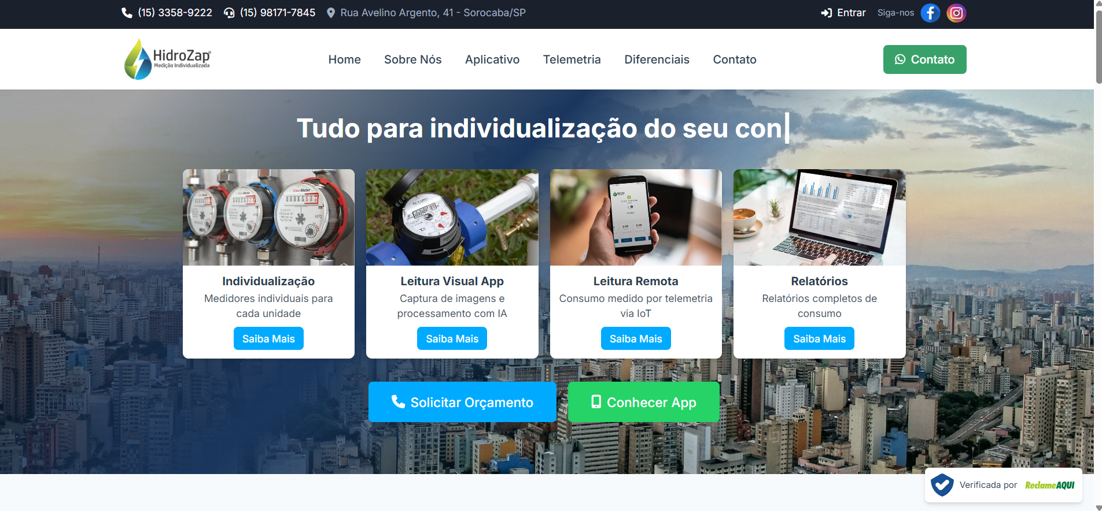
<colocar imagem principal>
Nome: | HidroZap
Site: | https://wp.hidrozap.com.br/
Descrição: | Empresa brasileira com mais de 20 anos de experiência em individualização e gestão de consumo de água e gás, com serviços de individualização, leitura visual, leitura remota e relatórios de consumo. É o concorrente mais parecido com o WaterTrack no fluxo de trabalho, porque a sua app de leitura serve o leiturista no terreno. A leitura faz-se por fotografia, sem digitar e sem necessidade de internet, e os demonstrativos incluem as fotos do mês atual e do anterior. Está orientada para condomínios.
Vantagens: | Leitura por foto, offline e sem digitação, que é o que a app Android do WaterTrack precisa de fazer bem.  Prova de leitura para o morador, com foto do mês atual e do anterior.  Dois meses de teste gratuito, que baixam a barreira de entrada.  Já cobre condomínios e apartamentos, que no WaterTrack ainda são um ponto em aberto ("se for necessário").
Desvantagens: | Não conhece o tarifário português (escalões, TRH, IVA, calibre), por ser pensada para o Brasil.  É uma empresa muito pequena, com poucos dados públicos sobre preços e integrações.  O foco é a individualização em condomínios, sem modelo de visitas periódicas agendadas (anual, seguimento de obra).  Não há evidência de portal do morador com histórico de estimativas.
O que falta: | Estimativa de custo decomposta (água, saneamento, TRH, IVA).  Ciclo automático de visitas (anual e seguimento de obra) com lista de visitas a agendar.  Fallback por média da zona quando não há histórico.  Estatísticas agregadas por zona e por moderador.

Gest Águas
A próxima tabela resume as características do sistema...
Tabela 2 – Descrição do Sistema 2
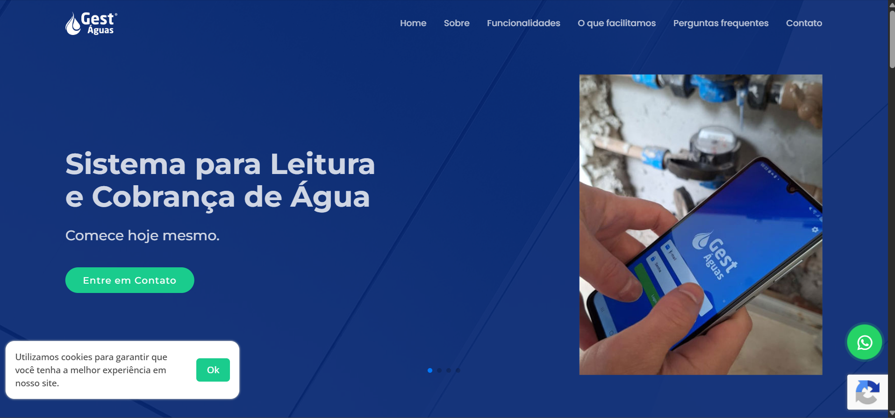
<colocar imagem principal>
Nome: | Gest Águas
Site: | https://www.gestaguas.com.br/
Descrição: | Sistema online para simplificar a gestão do consumo de água, que substitui anotações manuais e planilhas por um ambiente digital. Cobre cadastro de clientes e leituras, boletos com integração bancária, relatórios e versão mobile. Permite parametrizar consumo mínimo, valor e valor por m³ excedente. É o concorrente mais próximo em termos de modelo de dados (clientes, leituras, tarifas, relatórios).
Vantagens: | Faturação e cobrança integradas, que o WaterTrack não tem.  Relatórios de inadimplência, consumo por cliente e clientes por rua (rotas de leitura).  Área do cliente para consulta de consumo e segunda via.  Produto já estabelecido, com versão mobile.
Desvantagens: | O modelo tarifário é simples (mínimo + excedente) e não replica escalões progressivos separados de água e saneamento.  Sem TRH, calibre do contador nem IVA, tal como se aplicam em Portugal.  Adaptado ao Brasil (boletos, CPF/CNPJ), o que dificulta o uso em Portugal.  Não gere o ciclo de visitas nem distingue casa existente de casa em obra.
O que falta: | Tarifário realista por escalões (água e saneamento), com tarifa fixa por calibre e TRH.  Casas em obra com dois contadores e visita de seguimento.  Estimativa por média da zona.  Papéis separados (utilizador, moderador, admin) com regras de permissão claras.

AGS WaterSolutions
A próxima tabela resume as características do sistema...
Tabela 3 – Descrição do Sistema 3

<colocar imagem principal>
Nome: | AGS Water Solutions
Site: | https://www.ags.pt
Descrição: | Empresa focada na preservação do ambiente ao longo de todo o ciclo da água, da consultoria e engenharia especializada à gestão, operação e manutenção de sistemas urbanos de água. Gere 13 concessões em Portugal e no Brasil e desenvolveu software que oferece a outras entidades gestoras. O portefólio inclui o Meterwise, ligado a contadores. É uma referência do mercado português, mas para entidades gestoras e não para famílias.
Vantagens: | Conhecimento profundo do quadro tarifário e regulatório português.  Credibilidade, escala e software validado em operação real.  Oferta completa, da leitura à gestão de ativos.
Desvantagens: | Vende a entidades gestoras e municípios, sem acesso direto do cidadão.  É pesada e cara para o segmento residencial.  Não tem um produto B2C para o utilizador registar a sua casa e obter estimativas.
O que falta: | Uma experiência centrada no utilizador final (registar casa, consultar histórico e estimativas).  Acompanhamento de obras, com comparação entre contador de obra e contador definitivo.  Um modelo leve, baseado em visitas periódicas, sem infraestrutura de telemetria.

Comparação dos Sistemas
De seguida...
Tabela 4 – Resumo das características/funcionalidades dos Sistemas concorrenciais
Funcionalidades | Sistema 1 | Sistema 2 | Sistema 3
Func. 1 | x | - | x
Func. 2
Func. 3
Func. 4
...

Enquadramento da análise concorrencial no SI
<Explicar:
- Porque é que foram escolhidos estes 3 sistemas no meio de tantos outros
- De que forma é que a presente análise irá impactar na estratégia de conceção e desenvolvimento do produto que resulta das atividades do projeto
- Enquadramento estratégico dos 3 sistemas no SI/projeto que vão desenvolver (razões pelas quais são importantes no vosso SI; vantagens e desvantagens da abordagem)
>

Roles e Requisitos do SI
<Descrição dos roles envolvidos. Requisitos funcionais base, requisitos funcionais extra, requisitos não funcionais (segurança, usabilidade, desenvolvimento, interoperabilidade, portabilidade, ...)>

Tabela 5 – Roles dos diferentes end-users do SI
Role | Descrição detalhada | Back-office | Front-office | App mobile
Sys Admin | Gestão do backoffice:  - ....  - ...  - ... | x
...

<Devem ser descritos todos os requisitos funcionais que o site deve apresentar (ponto de vista das funcionalidades que o sistema deve disponibilizar)
ID: Nomenclatura exemplo separada por tipo front-office, back-office, app mobile
Descrição: Sujeito + Ação (com o verbo “deve”). Ex: O sistema deve apresentar os detalhes de uma música.
Prioridade: Alta, Média, Baixa (diz respeito à sua implementação, se é fulcral para o objetivo do sistema)
>

Tabela 6 – Requisitos funcionais Front-Office
# | Requisito | Prioridade
RF-FO-01 |  | Alta
RF-FO-02 |  | Média
RF-FO-03 |  | Baixa

Tabela 7 – Requisitos funcionais Back-Office
# | Requisito | Prioridade
RF-BO-01 |  | Alta
RF-BO-02 |  | Média
RF-BO-03 |  | Baixa

Tabela 8 – Requisitos funcionais App mobile
# | Requisito | Prioridade
RF-AM-01 |  | Alta
RF-AM-02 |  | Média
RF-AM-03 |  | Baixa

Tabela 9 – Cruzamento dos requisitos funcionais e respetivos roles
# | Requisito | Role1 | Role2 | Role3 | Role4
RF-FO-01 | .... | x
RF-FO-02 |  |  | x
RF-FO-03 |  |  |  | x
...
RF-BO-01 |  | x | x | x
RF-BO-02
RF-BO-03
...
RF-AM-01
RF-AM-02
RF-AM-03
...

<Devem ser descritos todos os requisitos não funcionais que o site deve apresentar (ponto de vista do que sistema deve ser). Uma tabela para cada tipo de RNF.
ID: Nomenclatura exemplo
Descrição: Sujeito + Ação (com o verbo “deve”). Ex: O sistema deve utilizar a API xpto.
Prioridade: Alta, Média, Baixa (diz respeito à sua implementação, se é fulcral para o objetivo do sistema)
Usabilidade (Usability) – foca-se na perspetiva da interação com o utilizador (facilidade de uso). Ex: A interface do website deve ser user-friendly e fácil de usar.
Fiabilidade (Reliability) – habilidade do software se comportar de forma consistente e aceitável para o utilizador; é a probabilidade e percentagem do software funcionar sem falhas para um período específico de tempo ou uso. Ex: Os candidatos devem aceder aos seus currículos 98% das vezes, sem falhas.
Segurança (Security) – define como o sistema se encontra protegido ou como deve ser efetuado o acesso ao sistema. Ex: Devem ser efetuadas 2 cópias de segurança dos dados do sistema diariamente, sendo que 1 delas deve encontrar-se em local externo.
Eficiência (Performance) – definem o quão bem o sistema lida com capacidade, taxa de transferência e tempo de resposta (desempenho, espaço, tempo) Ex: O tempo de carregamento do website não deve superior a 1 segundo.
Disponibilidade (Availability) – define o tempo de funcionamento do sistema, o tempo que leva para reparar uma falha e o tempo entre ciclos. Ex: O diretor de recursos humanos deve poder publicar empregos no site durante a semana e ao fim-de-semana, a qualquer hora do dia (disponibilidade 24x7).
Ambiente (Portability) – especificam o ambiente operacional do sistema (capacidade de adaptação). Ex: O sistema deve ser capaz de correr no SO Windows e Linux.
Desenvolvimento (Implementation) – indicam restrições ao uso de ferramentas ou linguagens de programação; ou do desenvolvimento do projeto em si; standards. Ex: O sistema deve ser desenvolvido utilizando a linguagem de programação Java.
>

Tabela 10 – Requisitos Não funcionais
# | Requisito | Tipo | Prioridade
RNF-01 |  | Usabilidade | Alta
RNF-02 |  | Segurança | Média
RNF-03 |  | ... | Baixa
RNF-04

User Stories
<Devem ser especificados os requisitos funcionais do ponto de vista do utilizador sob forma de User Stories As issues devem ser estimadas em Story Points utilizando a sequência de Fibonacci: 1, 2, 3, 5, 8, 13, 20 (máx).>
As a <role>, I want <goal/desire> so that <benefit>
(Como um <função>, eu quero <objetivo/desejo> para que <benefício>)
Exemplo: Como Administrador de Bases de Dados, eu devo ser capaz de reverter um número selecionado de dados para que a versão anterior a eles seja restaurada.
Focar nestes 3 e evitar o Como (excluir aspetos de desenho, interface design statements).
“Como [persona],” – Para quem estamos a construir isto? Não estamos atrás de um título de trabalho, estamos atrás da persona da pessoa. Entendemos como a pessoa funciona, como pensa e como se sente.
“eu [quero/gostaria que],” – Aqui descrevemos o intuito, mas não as funcionalidades que eles usam. O que é que eles estão a tentar atingir? Deve ser livre da implementação – se estivermos a descrever algo específico da UI, e não o objetivo do utilizador, estamos a perder o objetivo.
“[para quê].” – como é que o desejo imediato deles para fazer algo se integra na big picture? Qual o objetivo geral que estão a tentar atingir? Qual o principal problema que precisa de ser resolvido?

Título: US1 – Efetuar lançamento de dados | SP: 3
Descrição: Como jogador quero ser capaz de lançar os dados de forma a poder fazer a jogada
Critérios de Aceitação:
- Só é possível efetuar uma jogada de cada vez
- As faces dos dados têm de ser visíveis após o lançamento
Título: US2 – Adicionar cliente | SP: 5
Descrição: Como utilizador quero poder adicionar um cliente de modo a ficar registado
Critérios de Aceitação:
- Os campos nome, morada, contato e NIF têm de ser obrigatoriamente preenchidos
- Não pode haver um cliente com o mesmo NIF
Título: US – | SP:
Descrição:
Critérios de Aceitação:

Título: US | SP:
Descrição:
Critérios de Aceitação:

Título: US | SP:
Descrição:
Critérios de Aceitação:

Título: US | SP:
Descrição:
Critérios de Aceitação:

Diagrama Entidade-Relacionamento
<Modelo de dados do projeto e respetiva explicação>

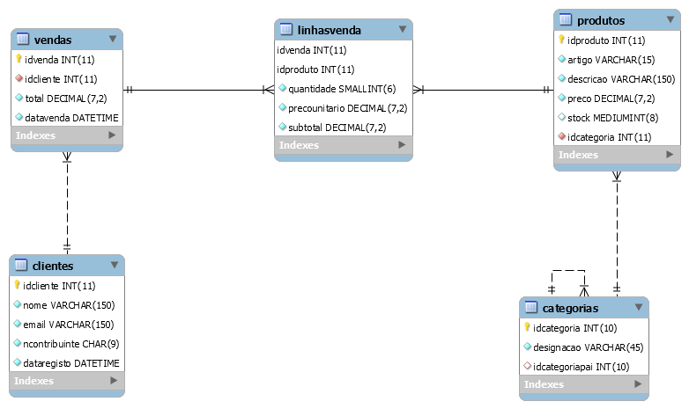

Figura 1 – EER Diagram (Modelo desenhado com recurso à Ferramenta MySQL Workbench)

Wireframes/Mockups
<Desenho dos wireframes já a aproximarem-se de mockups (mais detalhados). 1 para cada ecrã principal tanto para a app móvel como para o website>

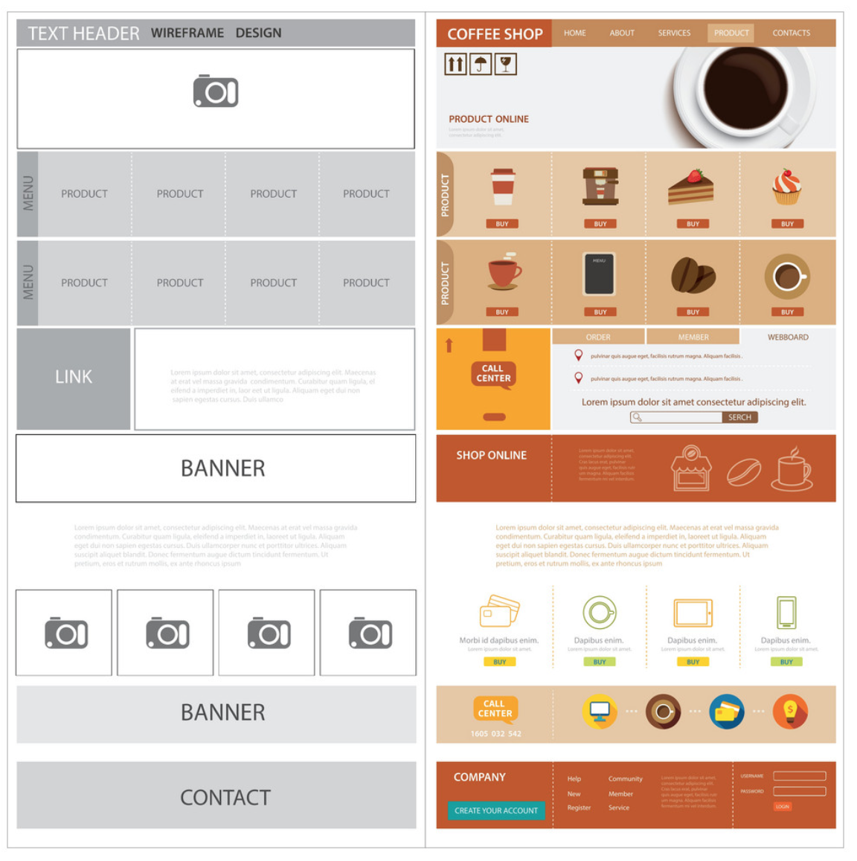
Figura 2 – Wireframe/Mockup do ecrã principal (no exemplo: esq. Wireframe; dir. Mockup)

Definição dos Serviços

<Texto introdutório à tabela abaixo>
HTTP Verb | Endpoint | Descrição | Parâmetros | Pedido | Resposta (JSON)
GET | /pagamento/{tipoPagamento}/{id} | Obter informação do pagamento pelo tipo de pagamento e id | - tipoPagamento (required)  - id (required) | GET /pagamentos/mbway/123 | {  data: {  id: 123,  tipoPagamento:  mbway,  valor: 20.00,  data: 24/11/2023  }  }
POST | /pagamento | Criar um pagamento | - tipoPagamento (required)  - valor (required)  - data (required) | POST /pagamento  Content-Type: application/json  {  "tipoPagamento": "value1",  "valor": value2,  "data": value3  }

